

独立行政法人
高齢・障害・求職者雇用支援機構 鹿児島支部

求職者支援訓練実施機関向け サポート講習
１２月 ４日（金）１３:３０～１６：３０

会場：鹿児島支部
１階 会議室

受講者対応スキルの向上について

～苦情や要望があったときあなたならどう対応しますか～

求職者支援訓練の目的は、訓練を通じて、就職に必要な技能や知識を付与し、受講者を出来るだけ早期に安定した就職に導くことであり、訓練実施機関の皆様に訓練の実施や、積極的な就職支援を行っていただいております。
訓練を行う中で、熱心な受講者がいる一方、選考時や、訓練期間中又は訓練修了後に、受講者等から様々な苦情や要望を様々な形で訴えるケースも多々あり、そのような受講者等への対応にお悩みの訓練実施機関も多いことかと思います。
そこで本講習では、「受講者対応スキルの向上について」と題し、事例を交えながらケーススタディ形式で皆さまと一緒にこの問題について考えていきます。
求職者支援訓練実施機関の責任者、講師、苦情処理担当者等の皆様の積極的なご参加をお待ちしております。

【主な内容】
１．苦情申立の概要、訓練実施機関に求められる責務
２．お客様対応の基本姿勢、初期対応や事実確認時の心構え
３．苦情対応の実際（ケーススタディ）、苦情対応演習 など

［対象］求職者支援訓練実施機関の責任者、講師、苦情処理担当者など

<お問合せ・お申込先>
独立行政法人 高齢・障害・求職者雇用支援機構
鹿児島支部 求職者支援課 柿崎、西郷
URL：https://www.jeed.go.jp/location/shibu/kagoshima/kikale00000085i3.html
TEL 099-254-3773

〔受 講 案 内〕

講 師： 鹿児島支部
求職者支援課長 柿崎 耕
日 時：令和８年１２月４日（金） １３：３０～１６：３０（受付１３：００～）
会 場：鹿児島支部
１階 会議室
参加費：無 料
定 員：２０名（※定員に達し次第締め切らせていただきます。）
申込方法：ＦＡＸまたは電話にて受付

〔会場のご案内〕
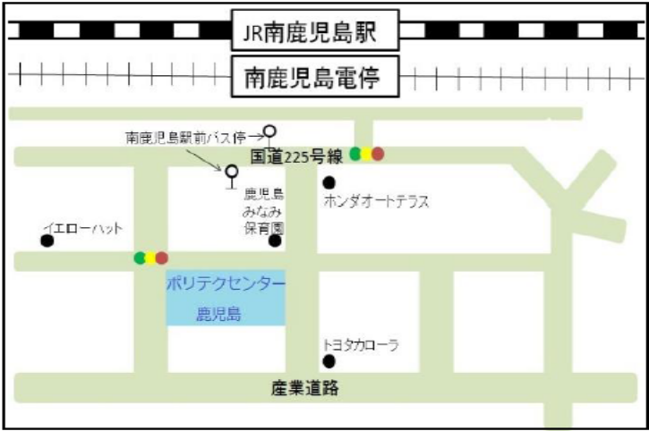
【所在地】
〒890-0068
鹿児島県鹿児島市東郡元町14番3号
■公共交通機関でお越しの方
・JRでお越しの方
「南鹿児島駅」下車（徒歩約5分）
・鹿児島市電でお越しの方
「南鹿児島駅前」下車（徒歩約5分）
■お車をご利用の場合
左図の「駐車場入口」から駐車場へ
赤丸の箇所に職員がご案内します。

駐車場入口

･････「受講者対応スキルの向上について」参加申込書･････
独立行政法人高齢・障害・求職者雇用支援機構
鹿児島支部 求職者支援課 柿崎、西郷 行（ＦＡＸ番号：０９９－２５４－３７５８）
訓練実施機関名
所在地
電話番号
役職名
氏名

※ＦＡＸでお申し込みの場合、切り取らずに、この用紙（Ａ４）をそのままＦＡＸしてください。
※独立行政法人高齢・障害・求職者雇用支援機構は、「個人情報の保護に関する法律」（平成15年法律第5７号）を遵守し、保有個人情報を適切に管理し、個人の権利利益を保護いたします。
ご記入いただいた個人情報は、本講習の申し込みに関する事務処理及びその他の講習に関するご案内等に利用させていただきます。

